第四十三期 朴朴超市APP快速铺向市场的运营策略（2023.6.1）
铺向市场的运营策略 （2023.05.18）
三节课会员案例拆解合集
在互联网的冲击下，传统超市面临寒冬，朴朴电商超市平台却成为市场黑马，脱颖而出。
以下案例部分只做内容展开及分享，学习其中发展，对于产品本身，请大家理性判断。

2016年6月，朴朴电子商务有限公司在福州市台江区注册成立，采用“纯线上+前置仓”的商业模式，主打生鲜产品的30分钟即时配送。品类包含：水果蔬菜、肉禽蛋奶、粮油调味、酒水饮料、休闲食品、个人护理、化妆品、清洁用品、日用百货等，SKU达5000余个。

用户通过APP选购商品，足不出户，就可在手机上随时随地搞定日常生活所需。

朴朴超市2022年的GMV达到230亿，门店数超过300家，它的月均营收已突破20亿元，综合毛利率22%，其首创大仓模型已经被认为是验证成功。

最早进入的福州以及厦门市场已经实现一年的盈利，预计在2023年实现全名盈利。那么朴朴超市成功的秘诀是什么？

在供应链上，朴朴主要通过大中型农业公司直供及产地直采两种途径供货，保障了生鲜产品的安全、高质及价格实惠。

用五年的时间，带领朴朴超市开辟了福州、厦门、广州、深圳、佛山、武汉和成都七座城市，而后两座城市则是朴朴今年新开仓的地区。

朴朴的运营模式

1、前置仓+纯线上运营
通过网格状覆盖式前置仓，可以保证消费者的购买商品30分钟内送达，提高用户体验，更加符合生鲜的即使消费需求。同时可以保证生鲜产品的品质和新鲜度，减少中间环节的损耗和浪费。
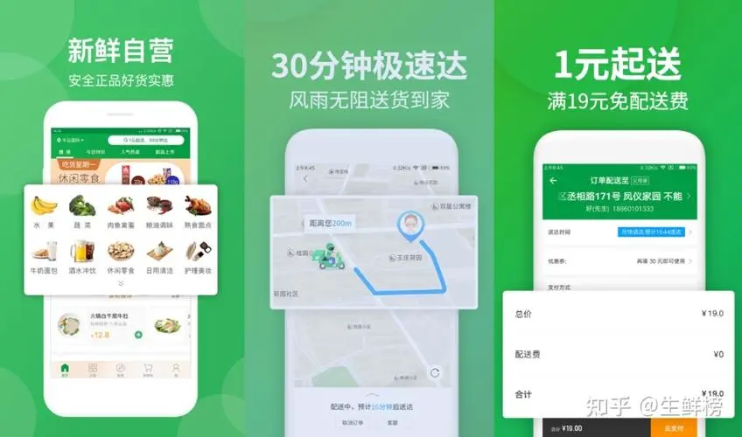

2、全自建物流降低成本

通过线上下单和自建物流配送，降低了人力成本和租金成本。

在公司内部，朴朴对员工的好，也是秒杀一众外卖平台的。

骑手的工作区，有口罩、小零食、夏日特饮，还能在前置仓更换电池，不需要自己出换电的钱。

与此同时，朴朴给员工开的工资高出市场平均水平的40%。

当然，对于做不好的员工，朴朴内部也有惩罚，但很多人都想不到，对骑手惩罚最严重的一条竟是闯红灯。

为员工着想，而不是把大家困在系统里。比起会省钱，朴朴的人性化，更值得很多品牌反思。
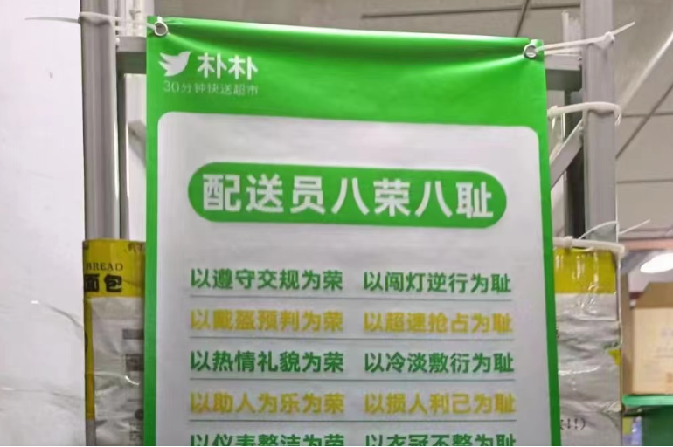

3、首创大仓模型

朴朴超市不同以往的的前置仓普遍300+平方的面积，而是采用了1000平左右的大仓库，实现了6000-8000的SKU。这样的SKU数量已经超过了传统中大型超市，更全面的覆盖消费场景。相较主打生鲜的小仓，可以实现更高的客单价。
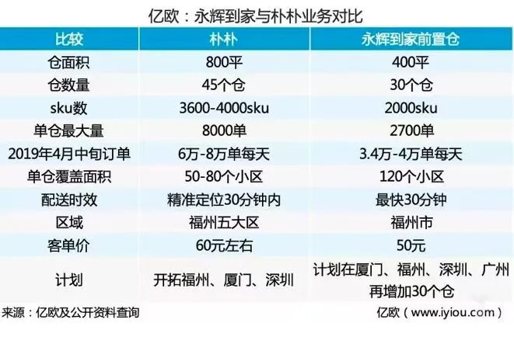

4、通过多元化的品类选择和优惠券策略，吸引了更多的用户需求和消费频次。

在营销、以及产品广度上对叮咚等小仓形成降维打击。

朴朴超市每天都有三场抢购活动，分别在早上九点、下午三点和晚上八点进行，活动中的商品都是比较实惠的，这是专门用来做引流的。

新用户只要消费一元以上，就会得到价值180元的大礼包，配送费只需三元，如果超过19元，配送费将免费。

朴朴超市不仅承诺送货上门，而且速度快，承诺30分钟内送达。
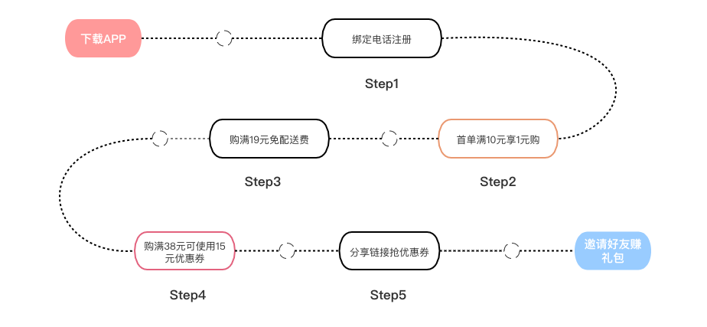

5、靠走量占领市场

朴朴超市的坚持25%以下的毛利润，2022年的毛利在22%左右，价格更加便宜。

而而叮咚买菜2022第四季度公布的达到了毛利率为32.9%。

不管是厦门，还是深圳，成都这三个重合的市场，朴朴超市的市占率多比叮咚买菜高。

2022年朴朴已经在厦门将叮咚买菜赶出市场，深圳方面朴朴占比50%，成都市场朴朴的市占率也是排名第一，而第二名是同样主打大仓的美团。

6、不收进场费

在跟供应商的合作商，朴朴超市采取了不收取供应商的进场费，而是通过数据分析和订单式生产来降低库存风险和提高供给效率。

不要求供应商退换货，而是通过优化商品结构和促销策略来消化滞销商品，这样让朴朴拿到了远低于同行的价格。

另外每一个品类的商品只选两家供应商，基本上合作的供应商多能赚到钱，愿意跟朴朴合作。

7、朴朴拥有一套全自主开发的平台

朴朴超市利用数字化中台，将销售端形成的销量数据、客诉率等，及时反馈给供应商，倒逼货源端自我优化。

利用数字化实现了千仓千面，根据不同地区、不同用户的消费偏好，调整商品结构和促销策略。

比如草莓季节，可以根据不同地区的用户消费数据，预测进货量，给相应用户推广草莓信息。控制损耗，针对性的营销。

推广“朴朴”App，提升市场占有率，盈利

通过这个运营策略的具体分析来看看他们是如何线上线下相结合的

信息流投放路径

朴朴通过线上线下相结合的模式来进行
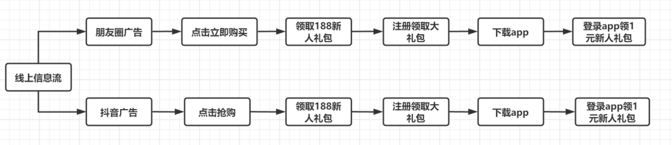
👆线上信息流投放路径

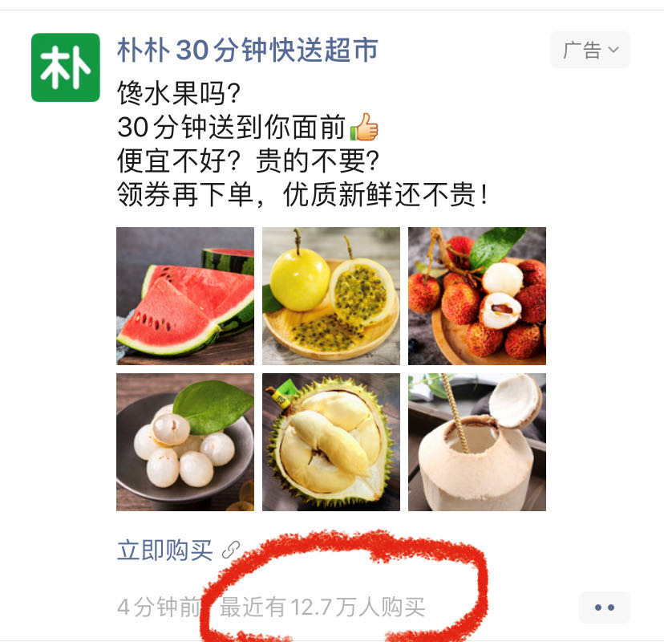
朋友圈推广文案抓住用户心理，“领券”诱饵，吸引用户停留在朋友圈广告时间延长；

“30分钟、优质新鲜不贵”，用户一眼了解到App的利益点（商品的品质、性价比、配送速度），以及配图真实精美吸引用户；

广告底部显示“最近有12.7万人购买”，增强新用户对朴朴app的信任度，抓住新用户的从众心理。

流程上的几个优点：

用户点进详情页，188元新人福利，以黄色字体为基调，抓住用户眼球；新人专享、限时，刺激用户快速点进领取新人礼包的链接，减少用户的决策时间。

用户滑动详情页，领取188新人礼包的链接一直展现在用户视角的显眼位置；多种渠道领取新人礼包，多次刺激用户领取新人礼包，进而引导用户下载app。

价格优势，1元换购吸引用户，所有商品的原价与新人现价进行对比。

1元新人价的所有商品具体信息和实物图都一一列出，告知用户抢新人礼将会具体获得哪些优惠；以及品牌背书，所列出的1元新人价商品均为知名品牌，刺激用户抢购新人礼，增强新用户对朴朴平台的信任，也将继续跟着活动路径走。

详情页底部“1元起送，满19元免配送费”，起送、免配送费门槛低（消费门槛低），大大刺激新用户消费。

引导用户输入手机号注册app的话术“填写手机号码，领取大礼包”，给予用户利益，提升app注册这一步骤的转化率；页面直接跳转至应用商店下载app，节省用户的操作成本(简单好操作），用户体验感增加。
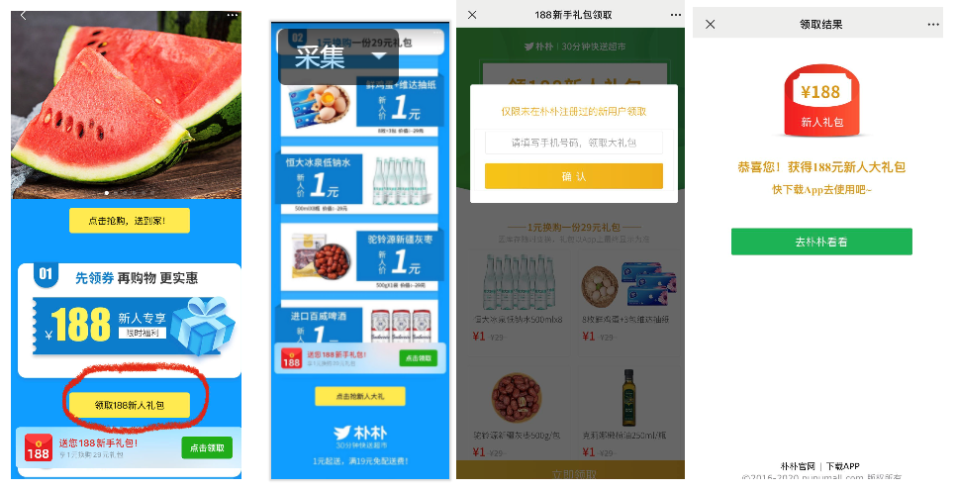
在App主页面中：

App页面右下角“抢”字黄色背景非常抢眼，并一直在闪动，用户忍不住想去点，引导新用户用券在App消费。

新用户和邀请好友的老用户的福利都能在老带新活动—“邀请有礼”中看到，利益点清晰；以及邀请方式多样，用户可以自由选择邀请好友的方式；页面不断滚动用户成功邀请好友的信息，增加用户对活动的信任，引导用户去邀请好友并在平台下单。
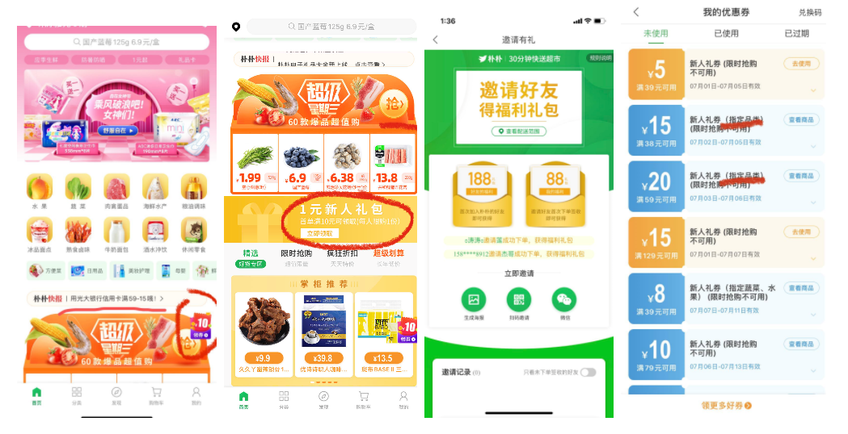

线下投放渠道主要为

1）电梯广告
电梯广告主要投放在写字楼、小区的电梯，精准抓住用户群体。

2）地推
以线下人工推广的形式，主要在小区附近进行推广app，遍布用户所在的生活区域。

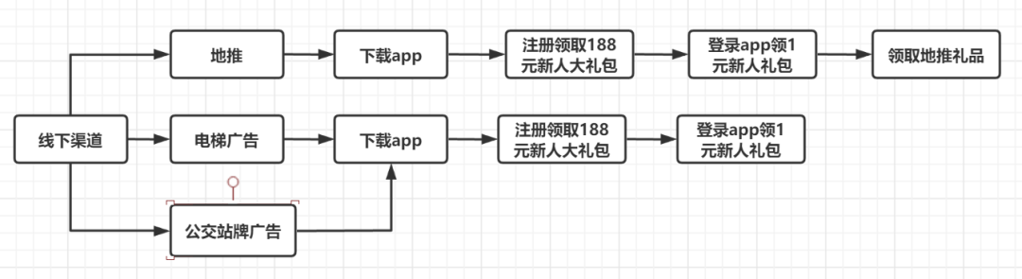
朴朴超市之所以能够成功，并且受到用户欢迎，主要是因为它抓住了生鲜电商行业的发展趋势，并且在运营上做了以下几点：精准定位自己的目标用户群体，并且根据他们的消费习惯和偏好进行产品设计和推广。提供了日常快消的一站式服务，在服务，价格上相较传统零售也有优势。

当然朴朴超市目前也存在短板：

1、前置仓的选址和建设需要大量的资金投入和时间成本。无法快速扩张，成立七年依旧只进入了七个城市市场。

2、即时配送对物流人员的素质和效率要求较高，送货上门的方式，人力成本很难优化，这很有可能在跟新业态的竞争中成为无法解决的短板。如团店模式，同样靠量取胜，同时针对社区团购服务的短板进行了不足，很有可能成为前置仓的劲敌。

3、面对新的竞争对手的挑战和用户需求的变化，需要不断创新和调整运营策略。

以上就是本次的案例分享内容啦～最后再和大家分享一篇关于朴朴超市的内容，供大家学习参考～

延伸学习
5000字从产品、运营、竞品等全方位拆解朴朴超市
https://mp.weixin.qq.com/s/YKN43erVGV1pZdSzL-oFCQ

